В празните клетки попълнете английските наименования на инструментите за форматиране.

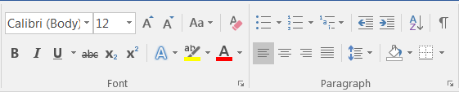

Помощ: **Strikethrought** (Зачертан); **Font** (Шрифт); **Bold** (Удебелен); **Font Size** (Размер на шрифта); **Increase Indent** (Увеличаване на отстъпа); **Align Left** (Подравняване наляво); **Underline** (Подчертан); **Decrease Indent** (Намаляване на отстъпа); **Center** (Центрирано); **Italic** (Наклонен); **Justify** (Двустранно подравняване); **Align Right** (Подравняване надясно); **Font Color** (Цвят на шрифта).